Správne pečené kura a ryža bez pripálenia. Robíte to takto aj vy?

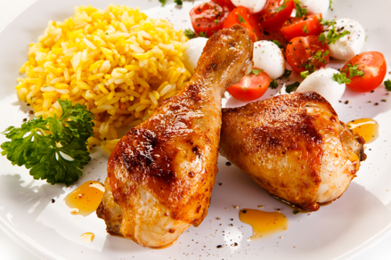
Dokonale chrumkavé kurča s perfektnou ryžou servírujte na tanieroch Lamart. Foto: Shutterstock

Pečené kurča s ryžou je také štandardné jedlo, že recept naň azda ani netreba. Zato každá vychytávka, ako dosiahnuť kombináciu chrumkavej kožtičky a šťavnatého mäsa, je vítaná. Tieto triky sú až smiešne jednoduché a vysoko efektívne!

Upiecť kurča je také jednoduché, že to zvládnu aj staršie decká. Ale upiecť kurča s lahodnou chrumkavou kožkou po celom tele, nevysušiť pritom mäso a ako bonus získať aj výpek je už tak trochu umenie. Pritom to tiež zvládne aj staršie dieťa, stačí vedieť, ako na to.
V prvom rade sa nebojte kura riadne nasoliť. Potom vložte pod kožu na prsiach a stehnách maslo. Budete potrebovať kvalitný pekáč, ale ten skutočný trik spočíva v niečom inom.
Zistite, či poznáte recept na pečené kura, aby bolo celé chrumkavé!

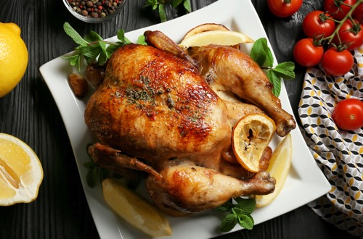
Jeme aj očami, preto jedlo servírujte na pekných riadoch, napríklad z ponuky Lamart. Foto: Shutterstock
Ako správne uvariť ryžu? Skúste ryžu v rúre!
Keď sme už pri tom pečení, upiecť sa dá aj ryža. Nebojte sa, nebude chrumkavá, ale presne taká, akú ju máte radi – ani lepkavá, ani príliš sypká. Niektoré gazdinky tento spôsob prípravy ryže praktizujú, pretože je jednoduchý. My vám ponúkame recept na pečenú ryžu s cibuľou a k tomu jeden tip, ako zbytočne nezababrať kopu riadov.
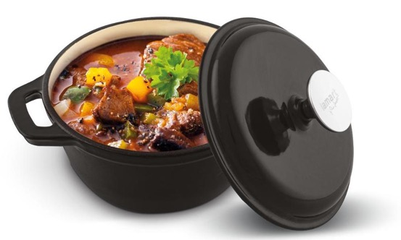
Zaobstarajte si kvalitný liatinový hrniec Lamart, v ktorom môžete jedlo variť, aj piecť. Vďaka jeho vnútornej úprave vám na prípravu stačí minimum tuku a čistenie je tiež veľmi jednoduché, keďže jedlo sa nepripaľuje. Kvalitná liatina zas dobre vedie a drží teplo, preto máte rýchlo navarené a jedlo vydrží dlho teplé.

Kvalitné hrnce a kuchynský riad Lamart kúpite za skutočne dobrú cenu v sieti PLANEO a na planeo.sk

